Einleitung
Dieses Handbuch dient als erste Grundlage und erleichtert Ihnen den Einstieg. Für darüberhinausgehende Informationen oder Hilfestellungen steht Ihnen unser Support-Team gerne zur Verfügung. Auch Schulungstermine können vereinbart werden, um einen detaillierteren Einblick zu erhalten.
Die im Rahmen dieses Handbuches verwendeten Beispiele sind bewusst übersichtlich gehalten und zeigen nur einen kleinen Ausschnitt der Möglichkeiten, und helfen bei den ersten Schritten.
Zum einfacheren Verständnis empfehlen wir Ihnen dieses Handbuch parallel zu CARE® zu verwenden.

© 2007-2026 Copyright your eConsultants GmbH, Langenloiser Straße 62, 3500 Krems an der Donau, NÖ, Austria

Inhalt
Inhalt
1. Einleitung 1
2. Inhalt 2
3. Grundlegende Nutzung der CARE® Programme 3
Einstieg in das Programm – LOGIN 3
Hauptmenü – Übersicht 4
3.3. Allgemeines zur Bedienung von CARE®: 5
3.4. Menüpunkt Installation: 7
Abmelden: 7
Passwort ändern: 7
Wertevorrat: 7
Einstellungen: 8
Benutzerübersicht: 9
Formulareinstellungen zurücksetzen: 11
3.5. Menüpunkt OSE (OrganisationsStrukturElemente): 12
OSE Baum: 12
OSE Übersicht: 14
Fremdfirmen – Übersicht: 15
Verantwortlichkeitswechsel: 15
Betriebsinfo Übersicht: 16
3.6. Menüpunkt BSE (BetriebsStrukturElemente): 19
Betriebsstrukturelement – Baum: 20
Betriebsstrukturübersicht: 21
Betriebsanweisung Übersicht: 22
4. Workers CARE® 23
4.1. Menüpunkt Sicherheits-Stammdaten: 23
Arbeitsstoffübersicht: 23
Arbeitsstoffwechsel: 24
4.2. Menüpunkt Instruktionen: 24
Instruktionsübersicht: 24
4.3. Menüpunkt Arbeitnehmerschutz – Evaluierung 25
Maßnahmenübersicht 25
Begehungsübersicht 26
Arbeitsplatzbaum 27
Arbeitsplatzübersicht 28

Grundlegende Nutzung der CARE® Programme

Einstieg in das Programm – LOGIN

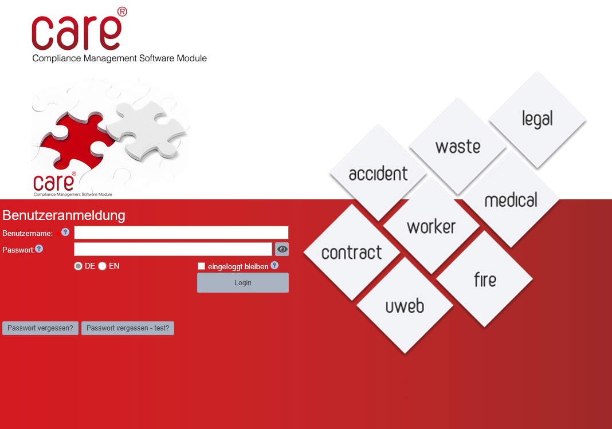
Hier können Sie Benutzernamen und Passwort eingeben und über einen Klick auf den Button „Login“ gelangen Sie anschließend ins System.
Direkt unter dem Passwortfeld befindet sich die Auswahl für die Darstellungssprache.

„eingeloggt bleiben“:
Diese Funktion dient dazu, um auch bei Schließen der Anwendung, innerhalb eines vordefinierten Zeitraums, ohne erneute Anmeldung in das Programm einzusteigen.
Der Zeitraum in dem dies möglich ist, wird vom Administrator vordefiniert und beträgt standardmäßig acht Stunden.
ACHTUNG: Wurde im System aktiv „ABMELDEN“ gewählt, so muss die Authentifizierung erneut erfolgen.
Benutzername und Passwort SICHER verwahren! Der Zugang mit Ihren Daten soll für Sie jederzeit, aber nur für Sie möglich sein.

Hauptmenü – Übersicht

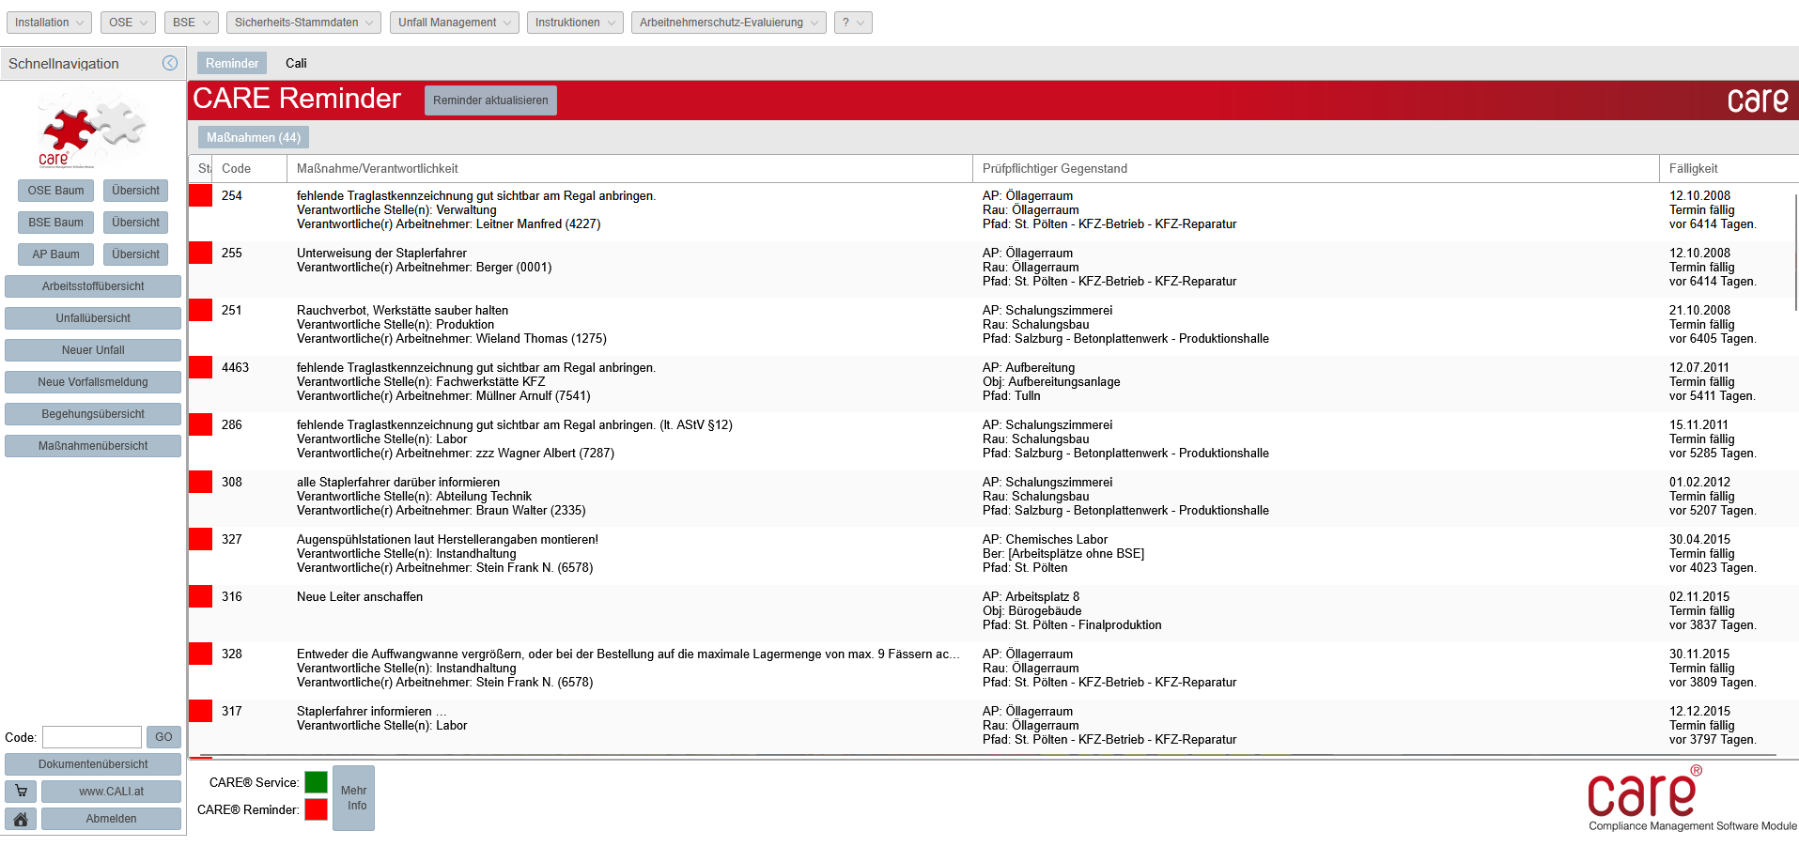
Diese Abbildung ist inklusive CARE® Reminder

Alle für den jeweiligen Benutzer freigeschalteten Programmteile können in der Topnavigation horizontal aufgereiht wiedergefunden werden.
Der linke Bereich stellt vertikal die Schnellnavigationsleiste dar, welche auf die wichtigsten Elemente aus dem Menü beschränkt wurde.
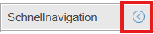
Über einen Klick auf das Pfeilsymbol in der rechten oberen Ecke des Bereichs, kann die Schnellnavigation ausgeblendet werden.
Die Abbildung ist auf das Modul Workers CARE® und dessen Programmteile beschränkt. Die Anzahl an Navigationskacheln kann sich je nach Freischaltungen für Ihr Unternehmen oder den jeweiligen Benutzer verändern.

3.3. Allgemeines zur Bedienung von CARE®:
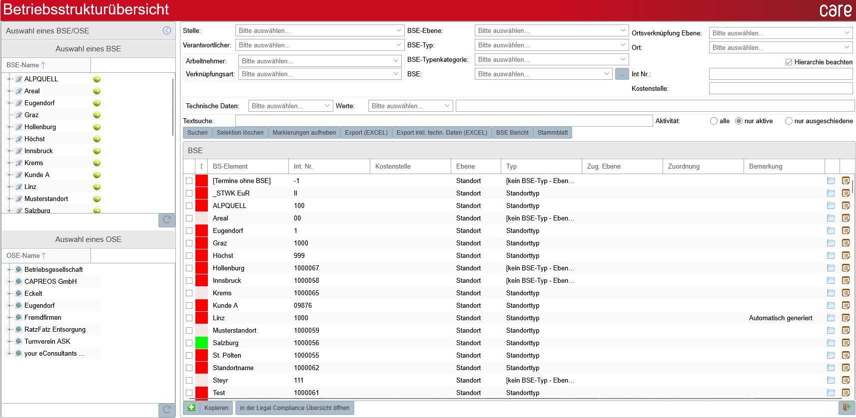
Abbildung: BSE Übersicht mit aufgeklappten Auswahl Optionen
In den Übersichten gibt es die Möglichkeit die Auswahloptionen für eine direkte Selektion aufzuklappen.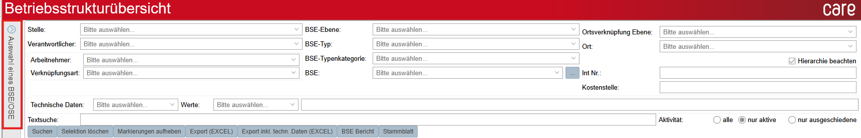In dieser Ansicht kann dann über das Pfeilsymboldie konkrete Auswahl in die Suchkriterien im rechten Block übernommen werden.
Innerhalb der Listen mit den Suchergebnissen kann durch einen Doppelklick auf die eine Zeile, oder das Symbol für das Detailformular , das entsprechende Element geöffnet werden.
Mit dem Plussymbol können neue Datensätze angelegt werden, und mit dem Minussymbol wird der gewünschte Datensatz gelöscht.
In Formularen wird das Bestätigungssymbol verwendet, um zu sichern und das Türsymbol um Formulare oder Listen zu verlassen.
Mit dem Aktualisierungsbutton können die Daten aufgefrischt werden, um unter Anderem zuvor getätigte Änderungen zu laden und die Ansicht aufzufrischen.

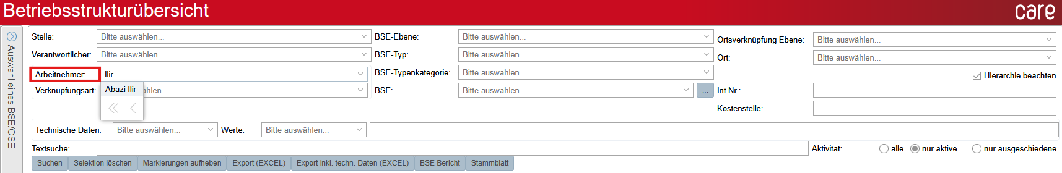
Die Kombinationsfelder innerhalb der Suchkriterien erlauben eine Volltextsuche. Hier wird der Listeninhalt nach jeder eingegebenen Textsequenz gefiltert.
Stehen mehrere Seiten zur Auswahl, so wird das Seite 1 von X unter der Ergebnisliste angezeigt.
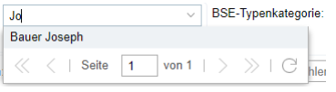
Die Pfeiltasten dienen zur seitenweisen Navigation, die Doppelpfeiltasten, um zur jeweils ersten oder letzten Seite der Listenauswahl zu springen.
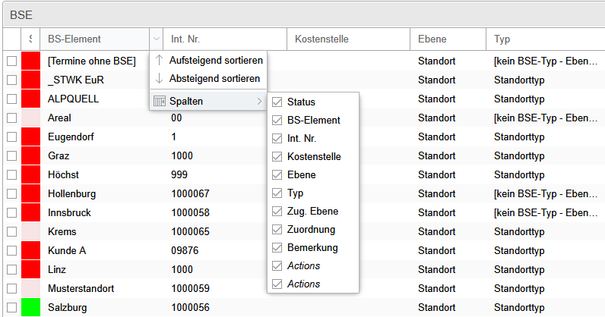
Die Spaltenkennzeichnung kann angeklickt werden, um nach dieser Spalte auf- oder absteigend zu sortieren, und durch einen Pfeil mit Ausrichtung signalisiert.
Stellen Sie den Mauszeiger zwischen zwei Spalten, erscheint bei richtiger Positionierung das Symbol zur Änderung der Spaltenbreite .
Durch einen Klick auf das Aufklappsymbol neben der Spaltenbezeichnung, öffnet ein Kontextmenü. Hier kann ebenfalls die Sortierung gewählt werden, oder weitere Spalten aus der verfügbaren Auswahl angezeigt werden.
HINWEIS: Diese Änderungen werden benutzerbezogen (momentan angemeldet) in den Formularen gespeichert.

3.4. Menüpunkt Installation:

Abmelden:
Hier erfolgt die aktive und ordnungsgemäße Abmeldung aus dem CARE® Webclient. Ein Neueinstieg erfordert nun wieder Ihren Benutzernamen und Ihr Passwort, da „eingeloggt bleiben“ durch diese Aktion automatisch zurückgesetzt wird.

Passwort ändern:
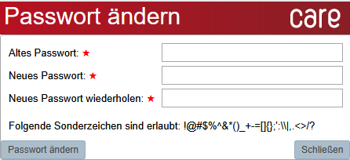
Ein Klick auf diese Option, öffnet das Formular zur Passwortänderung. Hier können Sie nun, unter Angabe Ihres alten Passwortes zur Authentifizierung, ein neues Passwort setzen. Ebenso erhalten Sie eine Liste aller verwendbaren Sonderzeichen. Mit „Passwort ändern“ wird die Änderung durchgeführt, und mit „Schließen“ können Sie den Vorgang abbrechen.

Wertevorrat:
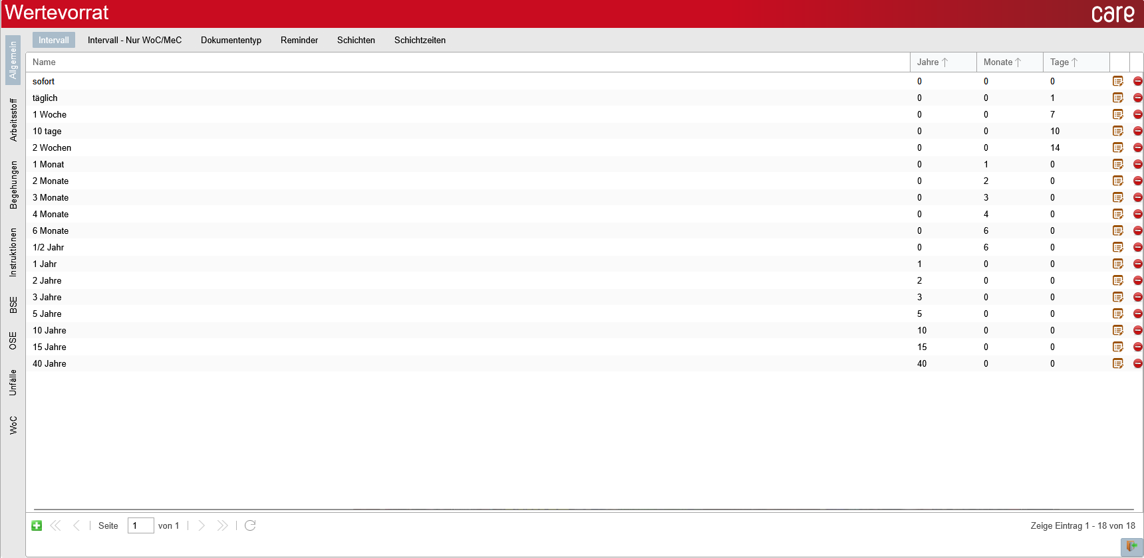

Der Wertevorrat stellt Ihren zentralen „Wertespeicher“ dar, und hier können Werte angelegt und im Anschluss von allen Usern in Formularen verwendet werden. Hiermit sollen spezifische Daten einmal standardisiert erfasst werden, um diese dann in regelmäßig gleichbleibender Form im Programm zu verwenden. Somit wird auch eine hohe Datenkonsistenz gewährleistet, weil immer die gleichen Bezeichnungen verwendet werden.

Einstellungen:
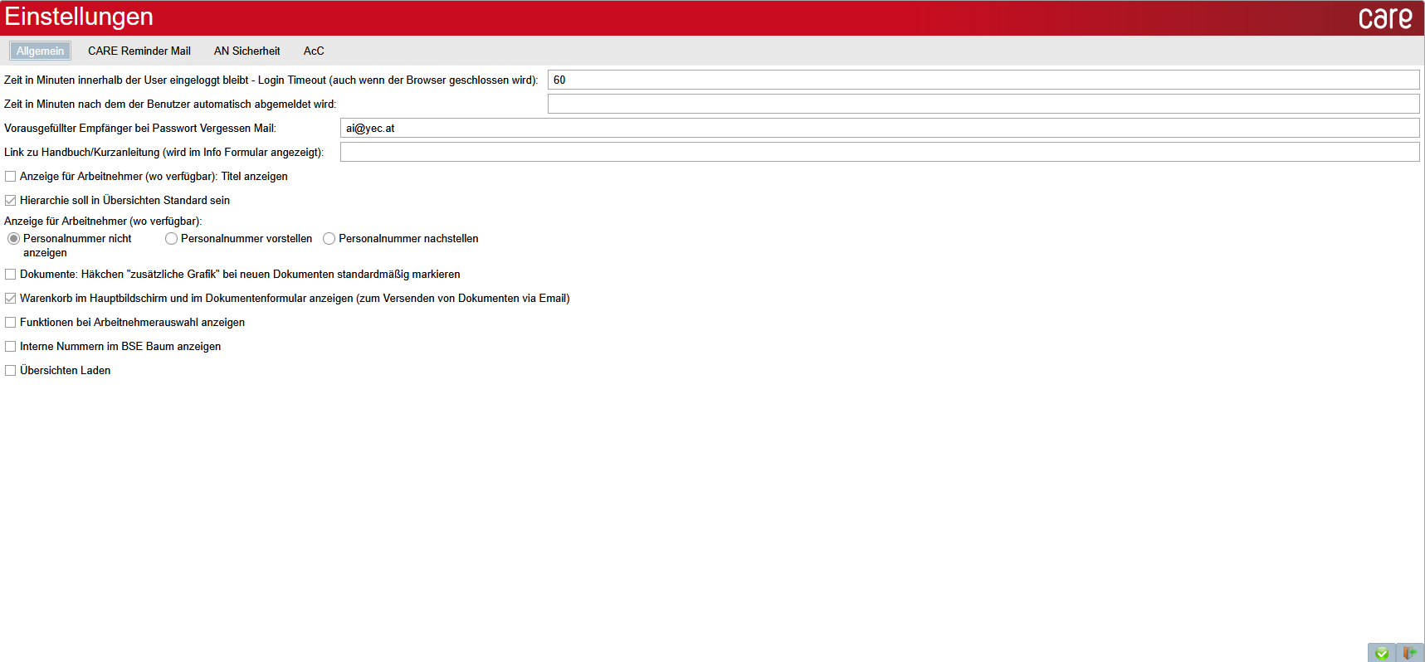
Bezogen auf die freigeschalteten Programmteile werden die möglichen Einstellungen auf verschiedene thematische Register aufgeteilt. In dieser Abbildung sieht man das Register „Allgemein“ welches die Standards und Grundeinstellungen für Usern angezeigte Elemente sowie den Login beinhaltet.
Informationen zu den weiteren Registern erhalten Sie gerne von unserem Support Team.

Benutzerübersicht:
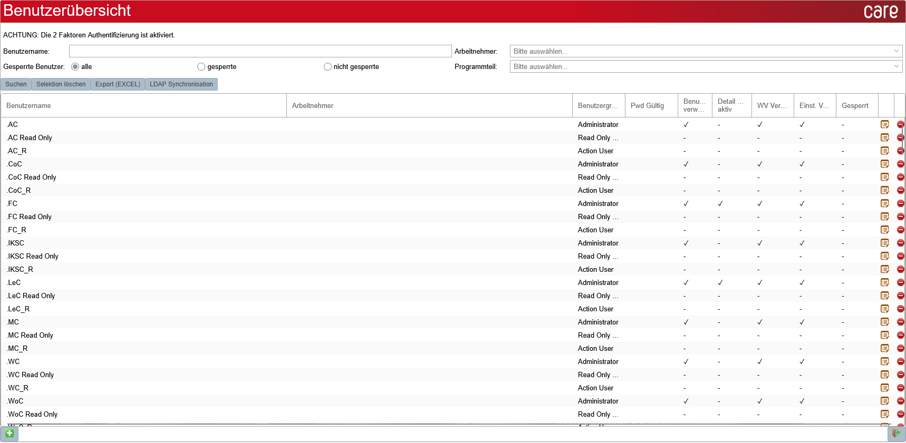
Benutzer sind jene Personen die Zugriff zum System haben, und sich mit Benutzername und Passwort anmelden können.
HINWEIS: Arbeitnehmer aus dem System (OSE), mit Verwantwortlichkeiten, können einem Benutzer zugeordnet werden, sind aber selbst keine Benutzer. Ein Arbeitnehmer besitzt ohne Verknüpfung zu einem Userkonto keine Anmeldemöglichkeit.
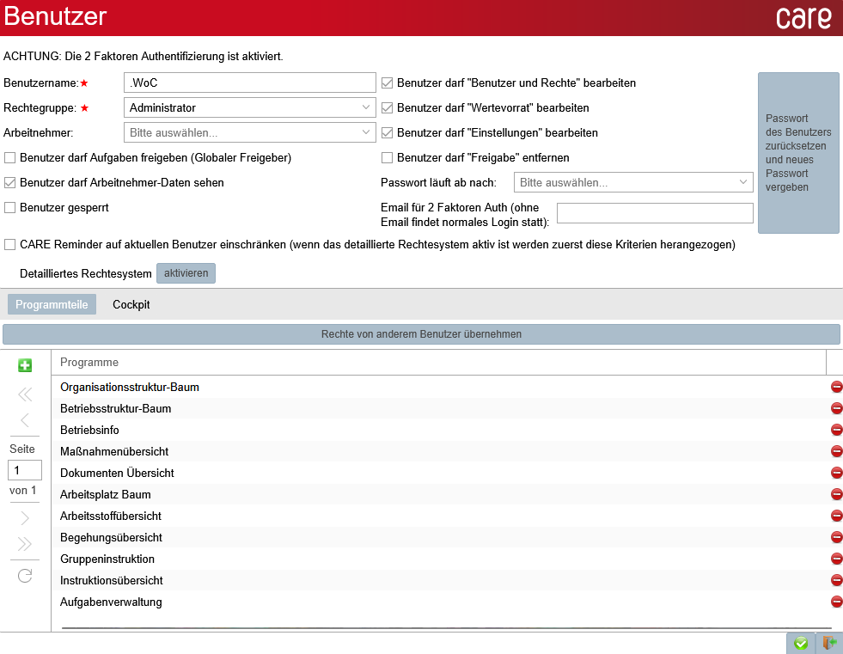
Benutzername:
Windowskennung oder ein frei wählbarer Benutzername (ohne Leer- und Sonderzeichen)
Rechtegruppe:
Aus der ACCESS Version stammend und im Webclient nur noch informativ.
Arbeitnehmer:
An dieser Stelle kann man dem Benutzer einen Arbeitnehmer zuweisen und so Verantwortlichkeiten und Zugangsdaten verbinden.
Benutzer darf „Benutzer und Rechte“ bearbeiten:
Ist dieses Häkchen gesetzt, darf dieser User die Benutzerübersicht öffnen und die Benutzer und deren Rechte verwalten.
Benutzer darf „Wertevorrat“ bearbeiten:
Bei Setzen dieses Häkchens darf der Benutzer den Wertevorrat öffnen und bearbeiten.
Benutzer darf „Einstellungen“ bearbeiten:
Nutzer mit dieser Auswahl dürfen die Einstellungen einsehen und ändern.
Benutzer darf „Freigabe“ entfernen:
Bei Auswahl dieser Option dürfen Benutzer die Freigabe bei Aufgaben entfernen.
Benutzer darf Aufgaben freigeben (Globaler Freigeber):
Diese Benutzer sind dazu berechtigt global (auch bei Aufgaben ohne Verantwortlichkeit) eine Freigabe durchführen.
Benutzer darf Arbeitnehmer-Daten sehen:
Diese Benutzer bekommen im Detailformular des Arbeitnehmers alle Daten angezeigt.
Benutzer ist gesperrt:
Der Benutzer wurde durch einen Admin deaktiviert, oder hat sein Passwort dreimal falsch eingegeben und wurde automatisiert gesperrt.
Passwort läuft ab nach:
Auswahlmöglichkeit für das Ablaufdatum oder den Verwendungszeitraum des Passwortes für diesen User.
E-Mail für 2 Faktoren Auth (ohne E-Mail findet normales Login statt):
Ist hier eine gültige E-Mailadresse hinterlegt, so erfolgt die Authentifizierung nun mittels zweier unterschiedlicher Sicherheitsebenen. (Login + generiertem Code per Mail)
Button Passwort des Benutzers zurücksetzen und neues Passwort vergeben:
Hier kann das Passwort zurückgesetzt werden, falls der Benutzer es vergessen hat, und beim nächsten Login wird er aufgefordert ein neues Passwort zu vergeben.

CARE® Reminder auf aktuellen Benutzer einschränken:
Wenn diese Option aktiv ist, und das detaillierte Rechtesystem keine überschreibenden Kriterien enthält (detailliertes Rechtesystem überschreibt diese Option!), so werden dem Benutzer nur seine eigenen Aufgaben im Reminder gelistet.
Detailliertes Rechtesystem aktivieren:
Beim klicken dieses Buttons, wird das detaillierte Rechtesystem für diesen Benutzer aktiviert. Es erscheint nun eine neue Registerkarte „Detailliertes Rechtesystem“, in der dieser Benutzer granulierter eingeschränkt werden kann (z.B.: Kann nur eigene Aufgaben sehen und bearbeiten).
Programmteile:
An dieser Stelle sehe ich eine Liste der Programmteile, die dem Benutzer zugeteilt wurden, und kann ihm über das Plussymbol auch neue Einträge zuweisen.
Button Rechte von anderem Benutzer übernehmen:
Über diesen Button kann ich einen anderen Benutzer auswählen dessen Rechte und Programmteile auf diesen User übertragen werden.

Formulareinstellungen zurücksetzen:
Für alle zurücksetzen (nach Update):
An dieser Stelle werden die benutzerspezifischen Änderungen in allen Formularen (ob geöffnet oder nicht) systemweit auf Standard zurückgesetzt.
Formulareinstellungen zurücksetzen:
Für den eingeloggten Benutzer werden in allen Formularen seine Änderungen auf Standard zurückgesetzt.
Nur offene zurücksetzen:
Nur derzeit geöffnete Formulare werden benutzerspezifisch zurückgesetzt (eingeloggter Benutzer).

3.5. Menüpunkt OSE (OrganisationsStrukturElemente):
Die Organisationsstruktur ist in CARE® in drei Ebenen aufgeteilt:
- Ebene 1: Betriebe
- Ebene 2: Stellen (Abteilungen)
- Ebene 3: Arbeitnehmer (Mitarbeiter)

Zur Verwaltung der betrieblichen Organisation stehen zwei Werkzeuge zur Verfügung:
a) Die Organisationsstrukturübersicht in Listenform mit Reitern für Stellen und Arbeitnehmer, welche die zugehörigen Suchkriterien enthalten.
b) Der Organisationsstruktur Baum welcher Bearbeitung und Neuanlage in einer Baumstruktur erlaubt.

HINWEIS: Die Bearbeitung bzw. Neuanlage eines Organisationssturkturelementes (OSE) erfolgt immer über den OSE Baum. Stellen und Arbeitnehmer können auch in der Übersicht erstellt werden. Wird ein Element in der Listenansicht (Übersicht) doppelt geklickt, so öffnet zur Bearbeitung wieder die Baumansicht.

OSE Baum:
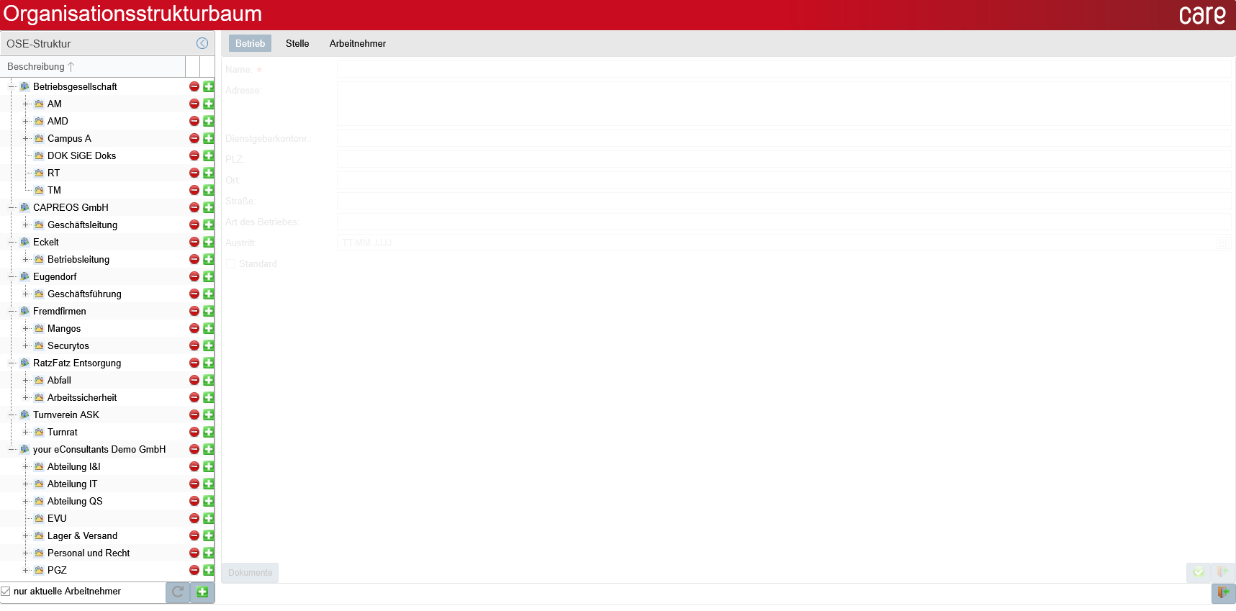
Im OSE-Baum werden Elemente der Organisation abgebildet (Betriebe, Stellen und Arbeitnehmer), bearbeitet und gelöscht. Es handelt sich also um den logischen Aufbau der Betriebe.
Über das Aufklappsymbol wird der jeweilige Knoten erweitert, und ermöglicht weiteren Zugriff auf die Unterpunkte. Ebenso kann ich das Aufklappen durch das Einklappsymbol wieder ausblenden.
Das anwählen eines Eintrages öffnet rechter Hand das Detailformular, in dem Sie die Daten einsehen und auch ändern können.
Um ein neues Element zu erstellen, muss das Plussymbol neben dem entsprechenden Objekt angeklickt werden, unter dem der neue Eintrag entstehen soll.
Ein OSE kann ausgeschieden werden, und durch Entfernen des Austrittsdatums auch wieder aufgenommen werden.
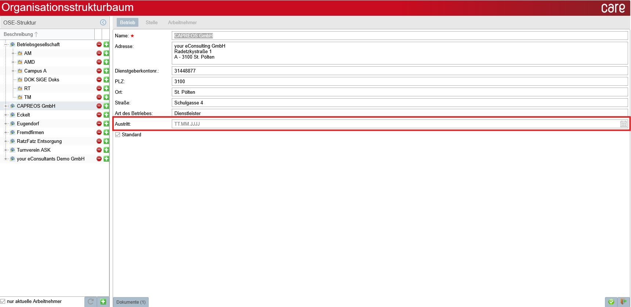
Den Button anklicken, um direkt aus der Stelle einen neuen Arbeitsplatz zu dieser Stelle anzulegen.
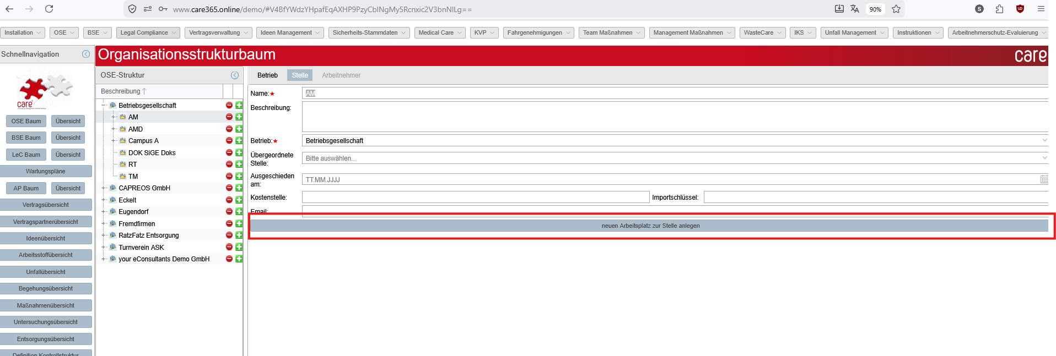

OSE Übersicht:
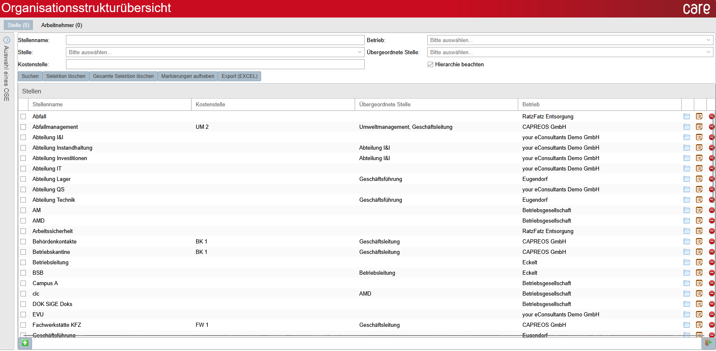
Hier können Sie Elemente der Organisation (Stellen und Arbeitnehmer) in den dafür vorgesehenen Registern suchen und selektieren.
Navigieren Sie hierzu über einen Klick auf die gewünschte Registerkarte. Hier haben Sie nun den Bereich mit den Suchkriterien, und darunter die Ergebnisliste, die diesen Kriterien entspricht.
Über wird die Suche mit den gewählten Kriterien gestartet, oder aktualisiert.
löschen die Kriterien im aktuellen Register (Selektion löschen) oder in allen Registern (Gesamte Selektion löschen). Suchkriterien stellen registerübergreifende Filter dar, und werden in einer Klammer hinter den Registern in ihrer Anzahl angezeigt. 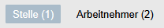
hebt die Auswahl von Elementen in der Ergebnisliste auf.
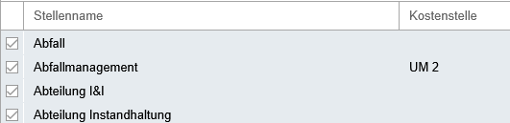

Fremdfirmen – Übersicht:
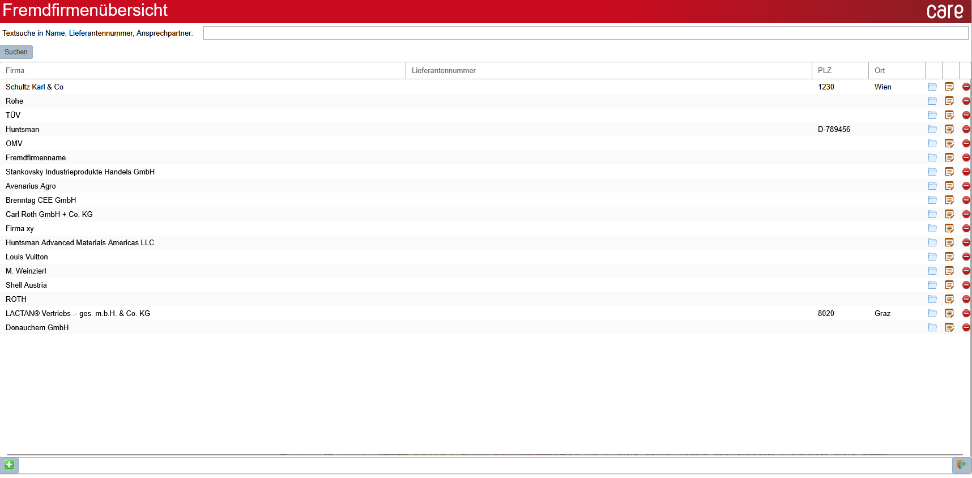
Erreichbar über die Top-Navigation: OSE => Fremdfirmenübersicht
An dieser Stelle bekommen sie eine Übersicht über alle im System erfassten Fremdfirmen. Diese können direkt in diesem Formular bearbeitet, gelöscht oder neu angelegt werden.

Verantwortlichkeitswechsel:
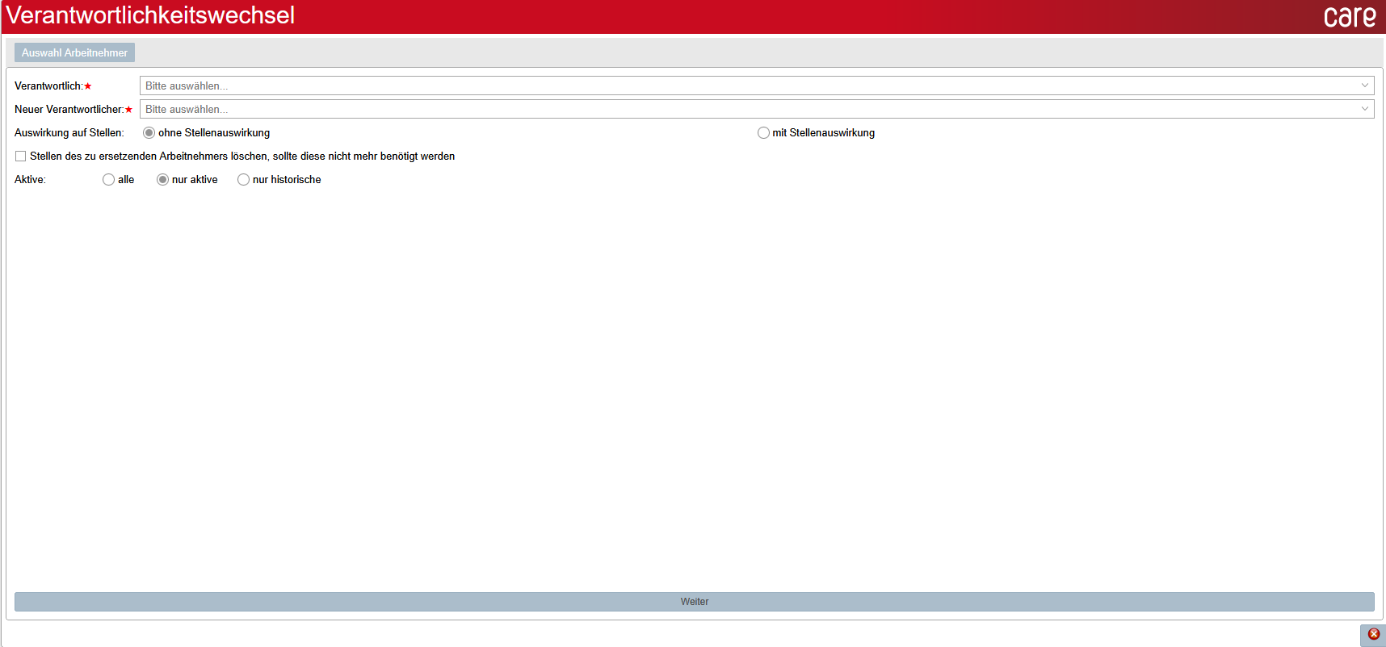
Erreichbar über die Top-Navigation: OSE => Verantwortlichkeitswechsel
Hier kann Verantwortlichkeiten von einem Arbeitnehmer zum anderen übertragen, wenn zum Beispiel ein Kollege ausscheidet, und seine Pflichten nun einem neuen Kollegen zufallen.

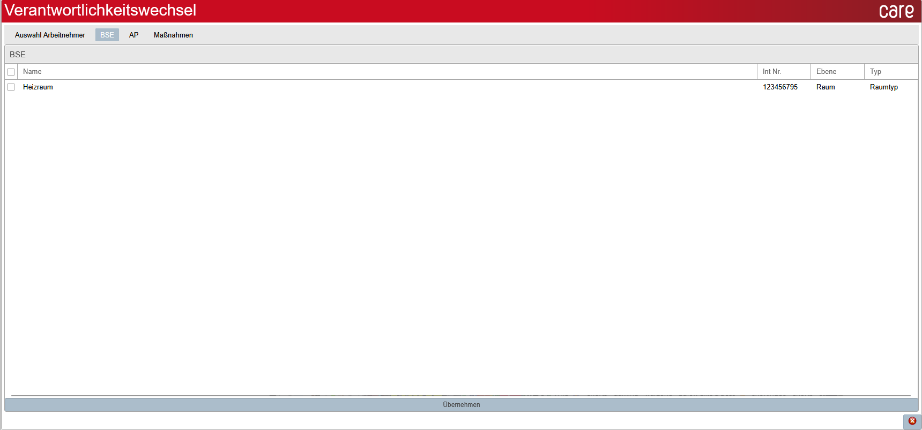
Verantwortlichkeiten können hier nach dem Klicken auf in der Arbeitnehmer Auswahl für BSE (Betriebsstrukturelemente), AP (Arbeitsplätze) oder Maßnahmen übertragen werden.

Betriebsinfo Übersicht:
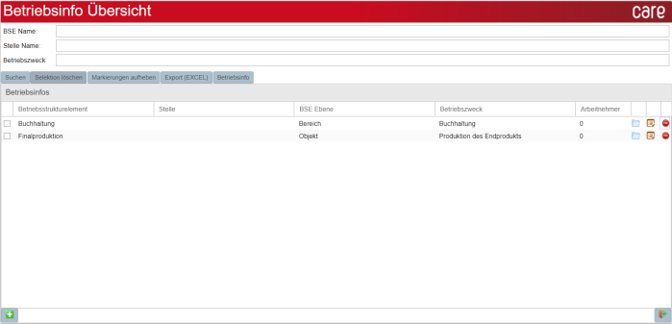
Erreichbar in der Top-Navigation: OSE => Betriebsinfo Übersicht
Über das Plussymbol kann eine neue Betriebsanweisung angelegt werden.
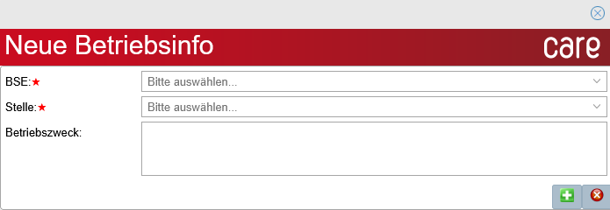
Im Detailformular stehen Buttons zur Verfügung, um die Anzahlen zu aktualisieren.
Diese werden aus den zugewiesenen Elementen ausgelesen.
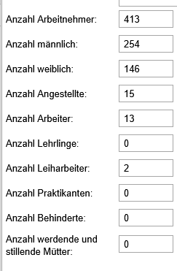

Sie werden anschließen auf der Betriebsinfo vermerkt.
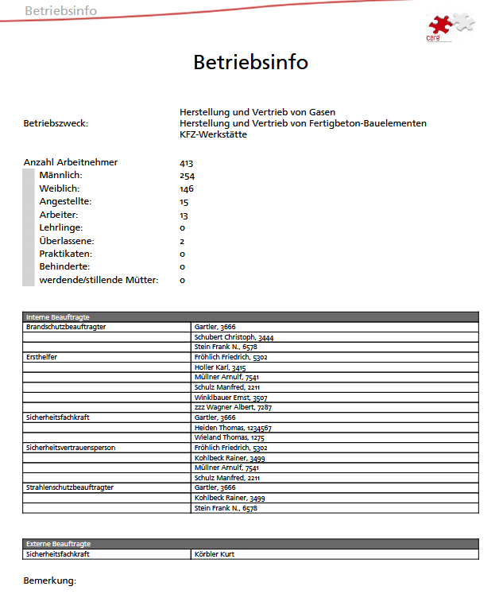

3.6. Menüpunkt BSE (BetriebsStrukturElemente):

Die Betriebsstruktur stellt die physischen Gegebenheiten im Betrieb dar. Sie wird für die Zuweisung von Bescheiden und daraus entstehenden Pflichten und Aufgaben, Maßnahmen und Gefährdungen, Unfälle oder Verträge und dergleichen verwendet.
Es stehen in dieser Struktur 5 Ebenen zur Verfügung:
- Ebene 1: Standorte (St. Pölten, Wien etc.)
- Ebene 2: Bereiche (Bereiche des Standorts wie Produktion, Lager, Verladung, etc.)
- Ebene 3: Objekte (Bereiche oder der Standort selbst, enthalten Hallen, Gebäude etc.)
- Ebene 4: Räume (In den Objekten gibt es Räume wie Tankraum, Technik, Lagerraum)
- Ebene 5: Arbeitsmittel (Maschinen und Anlagen z.B.: Stapler, Druckbehälter, Stanze etc.)
Die Verwaltung erfolgt auch hier wieder über zwei verschiedene Möglichkeiten.
- Die Betriebsstruktur Übersicht, welche in Listenform dargestellt ist und die Suche nach Kriterien ermöglicht.
- Der Betriebsstruktur Baum, welcher die Bearbeitung und Neuanlage ermöglicht, und in einer Baumstruktur dargestellt wird.
HINWEIS: Die Neuanlage eines Betriebsstrukturelementes (BSE) kann über das Plussymbol im BSE Baum oder der Übersicht passieren. Die Bearbeitung passiert jedoch ausschließlich in der Baumstruktur, weswegen auch die Detailformulare im Baum geöffnet werden, egal ob über das Symbol , oder einen Doppelklick auf die Listenzeile.

Betriebsstrukturelement – Baum:
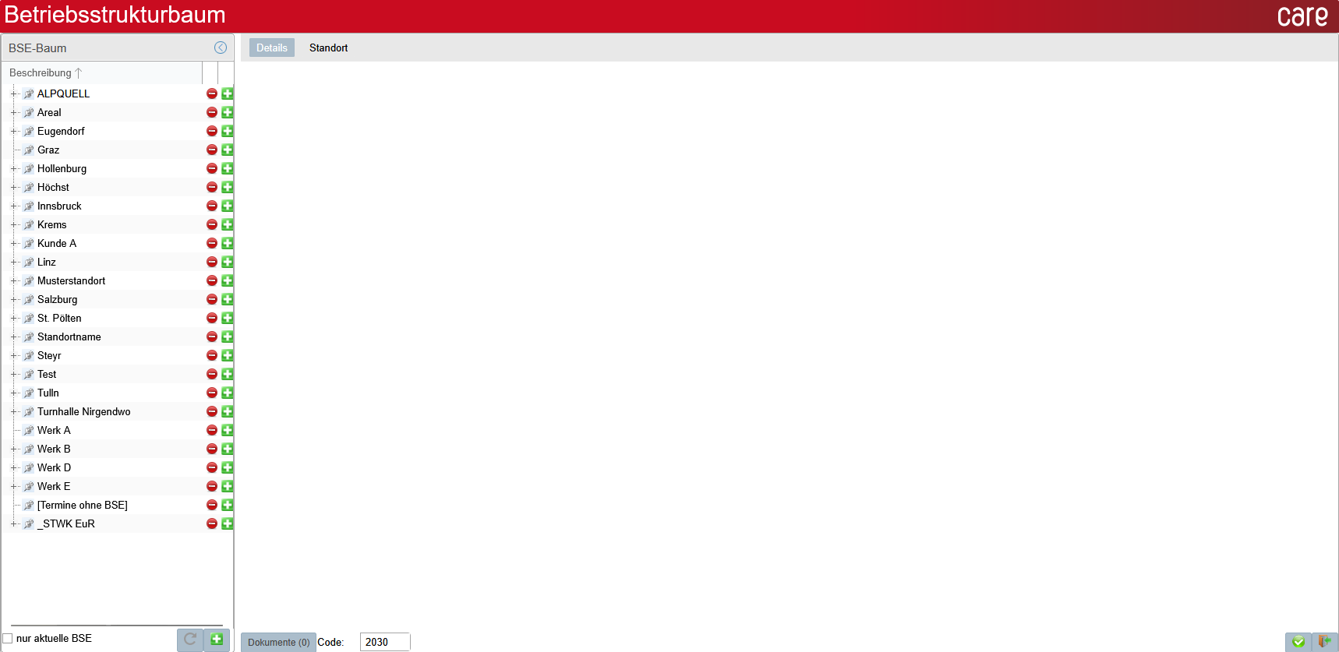
Im BSE-Baum werden Elemente der physischen Gegebenheiten abgebildet (Standort, Bereich, Objekt, Raum, Arbeitsmittel), bearbeitet und gelöscht. Es handelt sich also um den logischen Aufbau der Betriebe.
Über das Aufklappsymbol wird der jeweilige Knoten erweitert, und ermöglicht weiteren Zugriff auf die Unterpunkte. Ebenso kann ich das Aufklappen durch das Einklappsymbol wieder ausblenden.
Das anwählen eines Eintrages öffnet rechter Hand das Detailformular, in dem Sie die Daten einsehen und auch ändern können.
Um ein neues Element zu erstellen, muss das Plussymbol neben dem entsprechenden Objekt angeklickt werden, unter dem der neue Eintrag entstehen soll.

Betriebsstrukturübersicht:
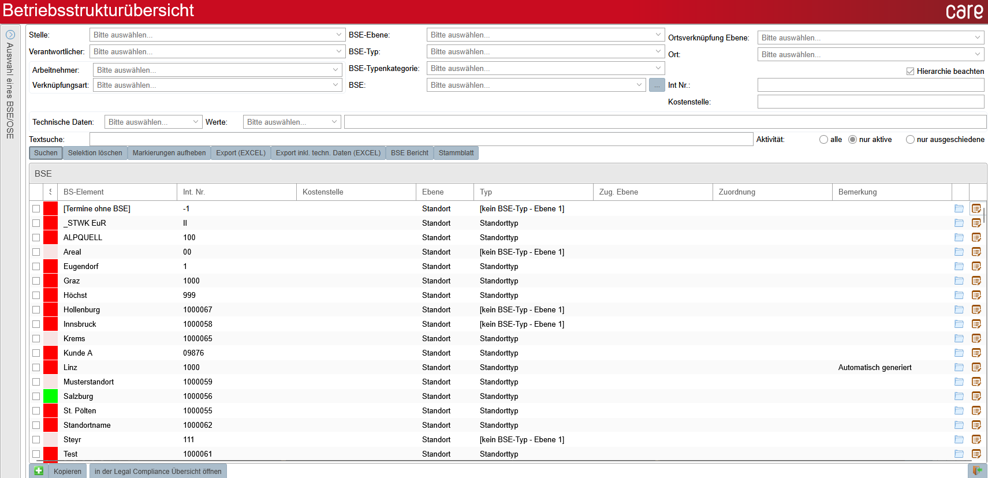
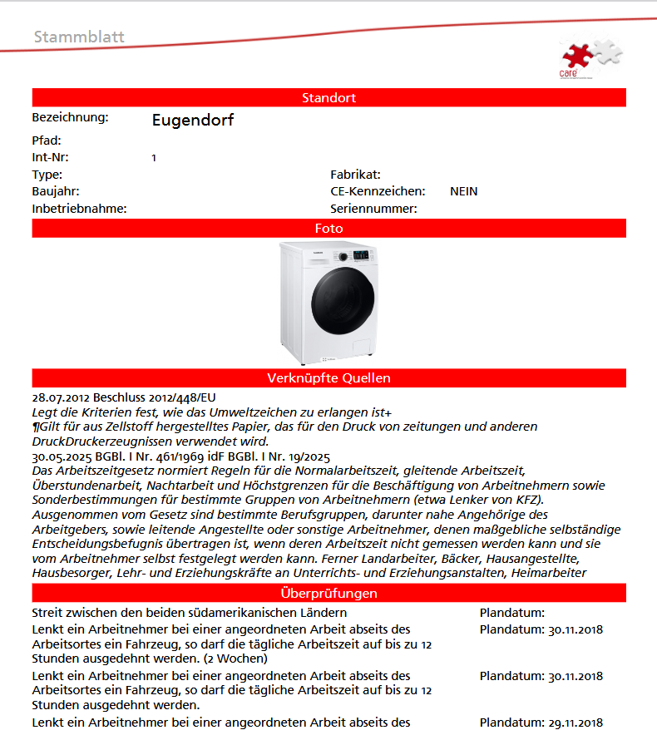
Mit Hilfe von Suchkriterien kann hier nach BS-Elementen gesucht werden. Auch kann ein BSE oder OSE aus der aufklappbaren Liste linker Hand über anklicken des Pfeilsymbols als Suchkriterium ausgewählt werden.
Die linke Spalte der Liste zeigt in den Farben (rot, gelb, grün und grau) den Erfüllungszustand der jeweiligen Aufgaben an.

Betriebsanweisung Übersicht:
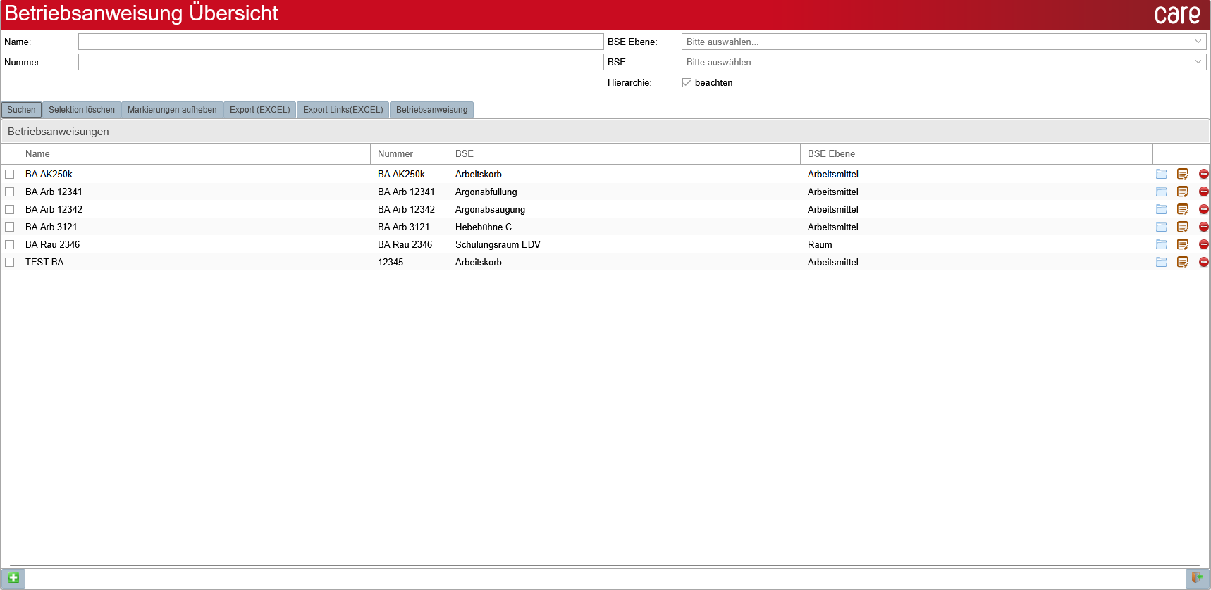
Über den Plusbutton kann eine neue Betriebsanweisung zum ausgewählten BSE erstellt werden.
Die Register können per Mausklick ausgewählt und navigiert werden.
HINWEIS: Die Registerbezeichnungen können im Wertevorrat im Workers CARE® Modul umbenannt werden (WoC).
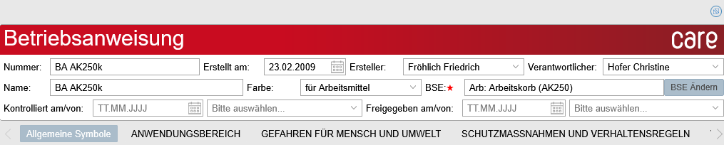
Über in der Übersicht, kann eine Betriebsanweisung erstellt werden.
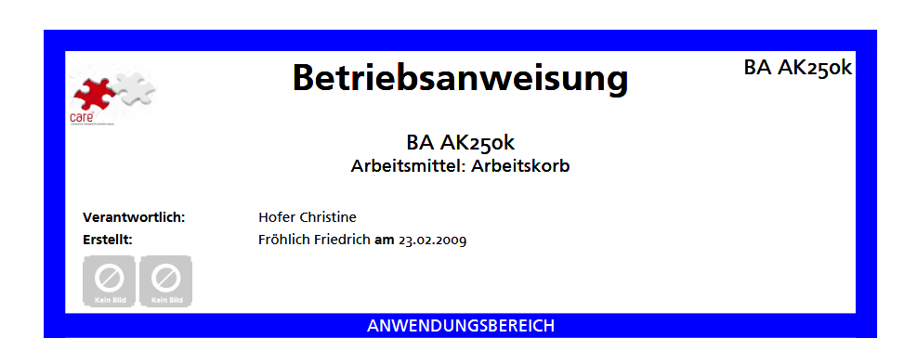

4. Workers CARE®

4.1. Menüpunkt Sicherheits-Stammdaten:

Arbeitsstoffübersicht:
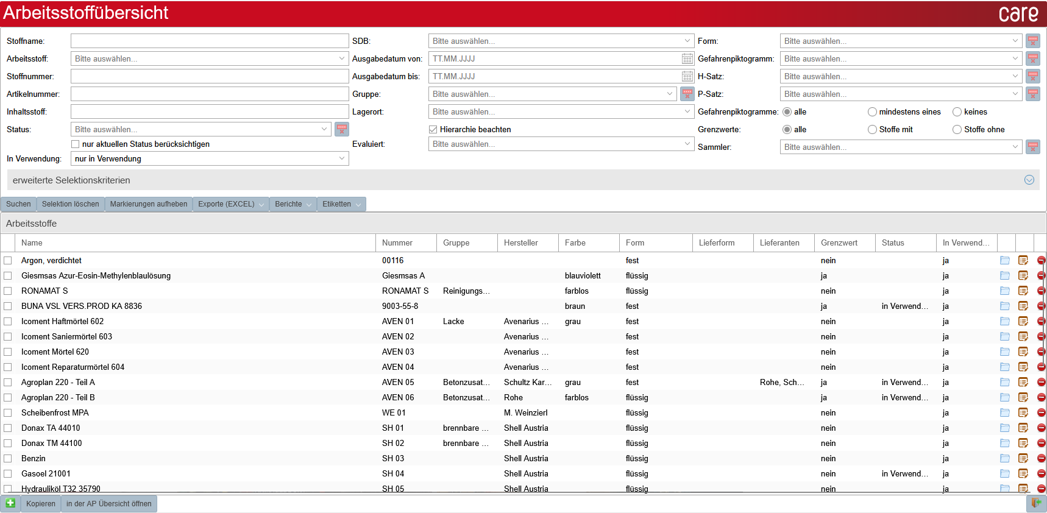
Hier finden sich alle Arbeitsstoffe wieder die von Ihrem Unternehmen eingespeist
wurden, und von Ihnen verwendet werden.
Über das Plussymbol können neue Arbeitsstoffe angelegt werden.
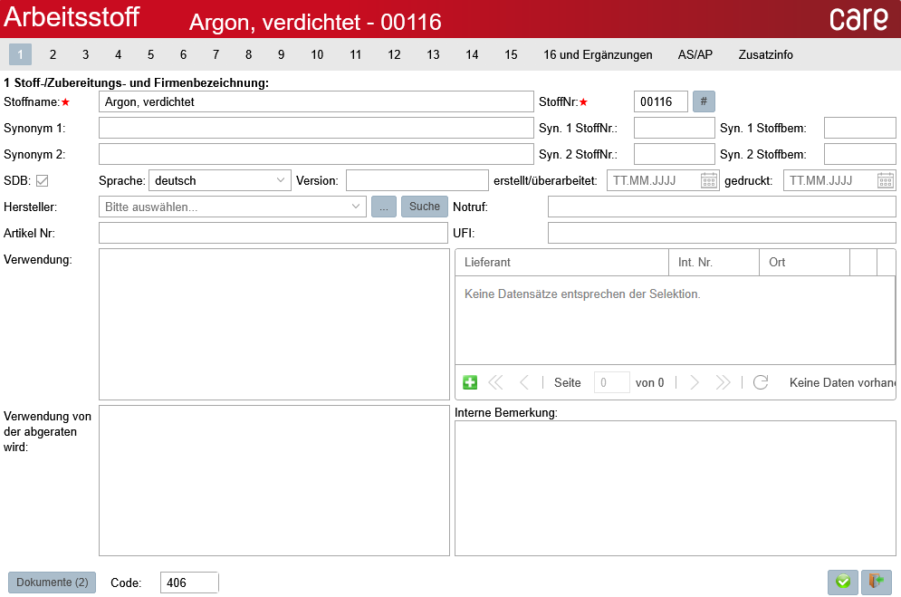
Das erste Register eines Arbeitsstoffes befüllt aus dem Sicherheitsdatenblatt des Stoffs.

Arbeitsstoffwechsel:
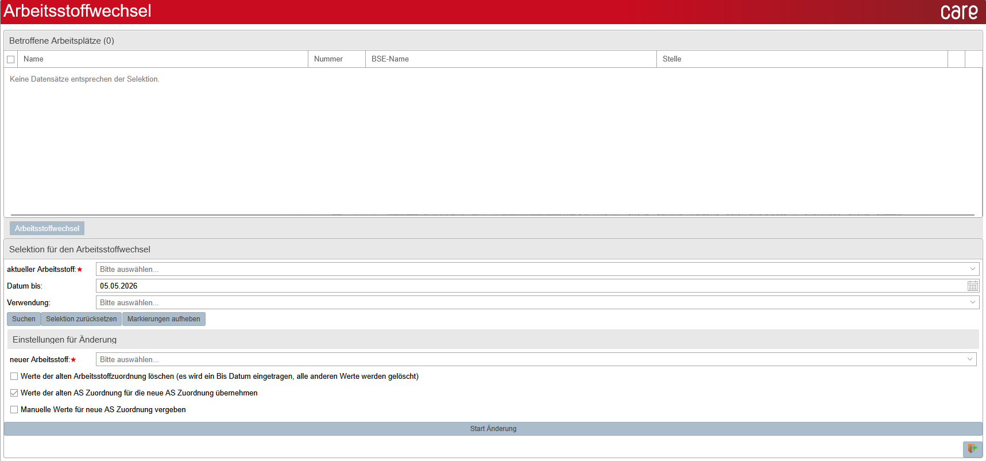
Erreichbar über die Top-Navigation: Sicherheits-Stammdaten => Arbeitsstoffwechsel.
Über den Arbeitsstoffwechsel können Arbeitsstoffe durch Ihre Nachfolger ersetzt werden.

4.2. Menüpunkt Instruktionen:

Instruktionsübersicht:
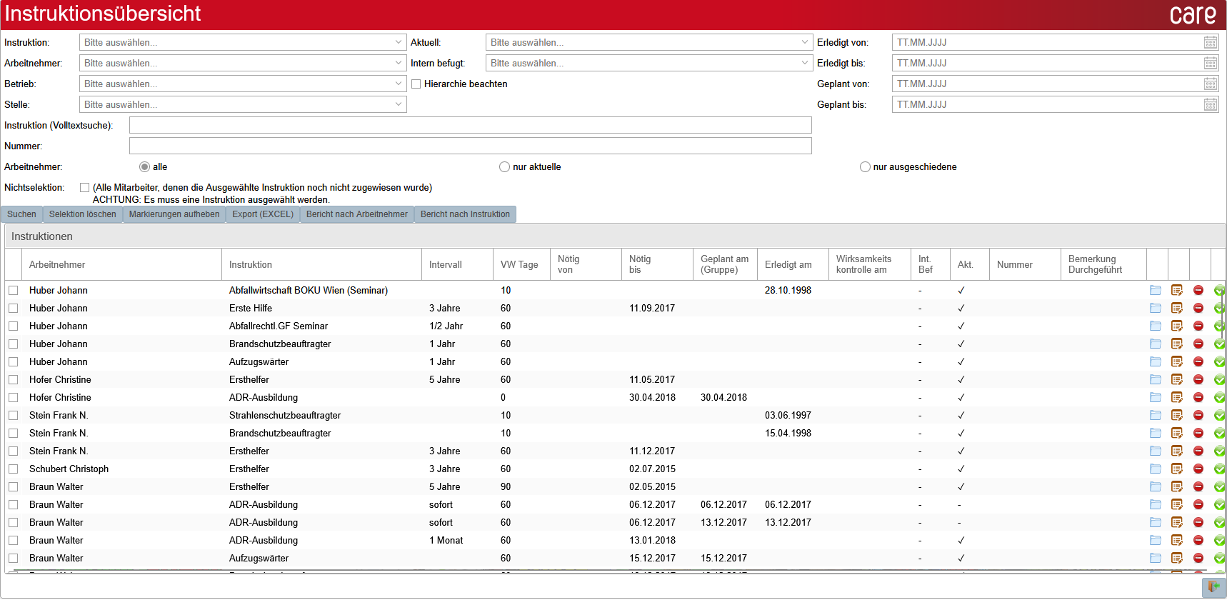
Erreichbar in der Top-Navigation: Instruktionen => Instruktionsübersicht.
In der Instruktionsübersicht finden Sie sämtliche durchgeführten und geplanten Mitarbeiterinstruktionen. Über diese Übersicht können Sie die Instruktionen der Mitarbeiter verwalten. Instruktionen können auch direkt im Arbeitnehmer im Register „Instruktionen“ hinzugefügt werden.

4.3. Menüpunkt Arbeitnehmerschutz – Evaluierung

Maßnahmenübersicht
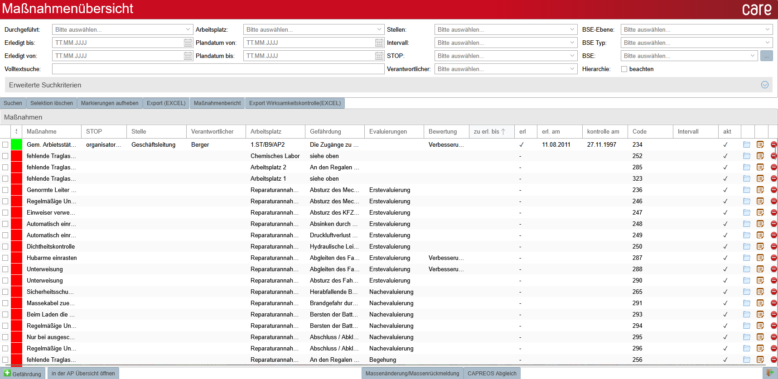
Sämtliche Maßnahmen, erledigt oder geplant, die Sie im Rahmen des Arbeitnehmerschutzes erfasst haben, können in der Maßnahmenübersicht eingesehen werden.
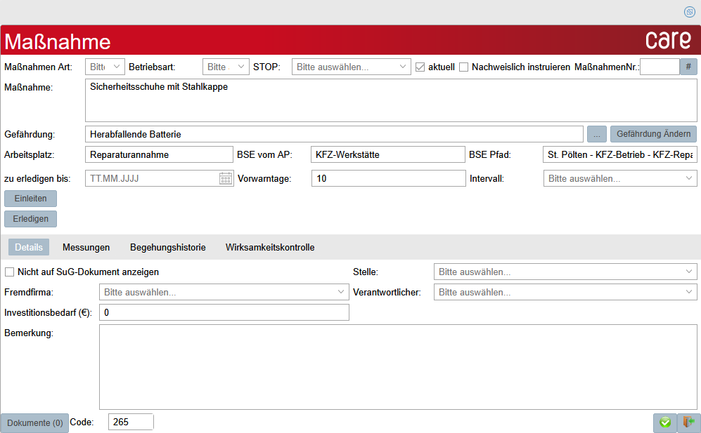
Hier ein Beispiel für eine Maßnahme. Sie ist noch keinem Verantwortlichen zugeteilt, und hat noch kein Plandatum, jedoch sind die Vorwarntage aus den Einstellungen bereits voreingetragen.

Begehungsübersicht
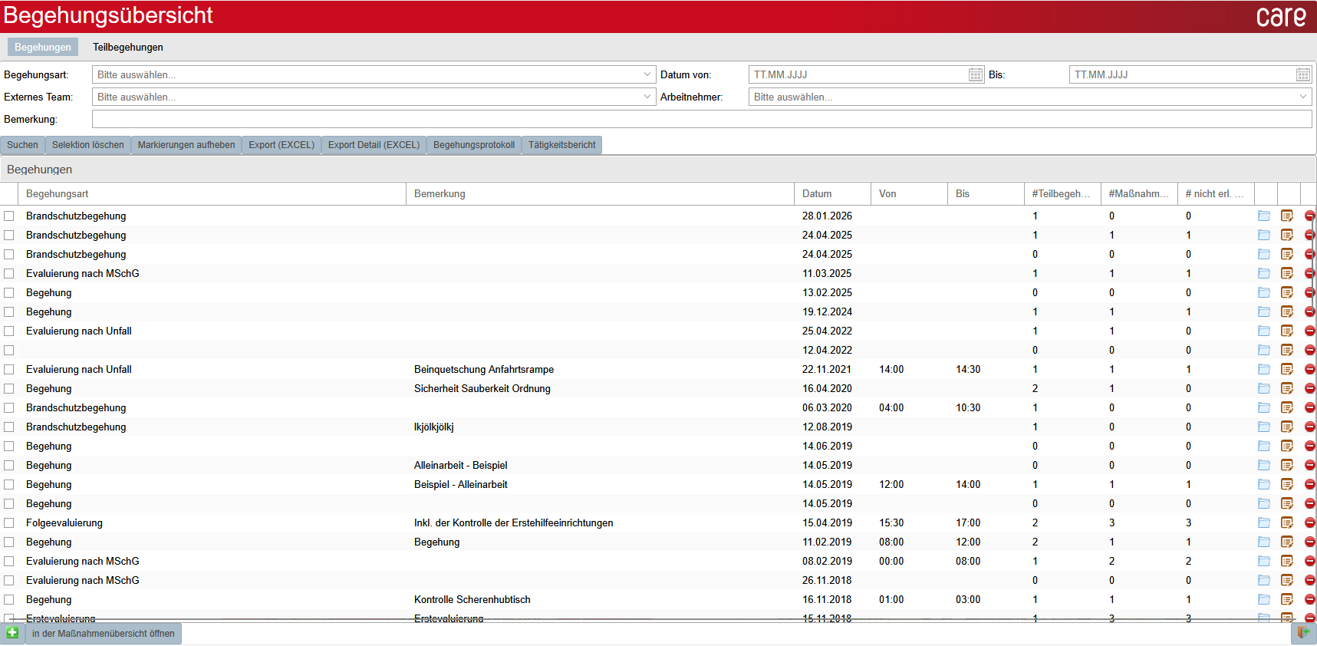
Alle Begehungen und Teilbegehungen finden sich in dieser Ansicht wieder. Über das Plussymbol können auch weitere Begehungen erfasst werden.
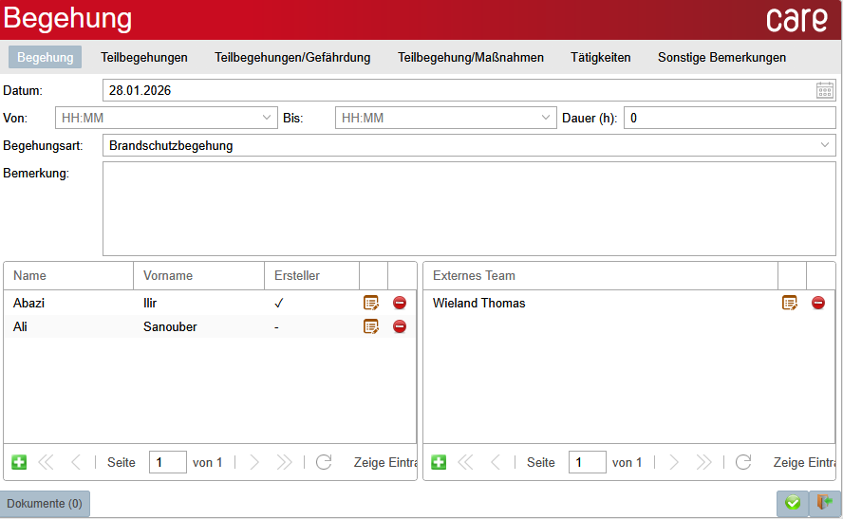
Abbildung zeigt eine Begehungsbeispiel.

Definition Begehung:
Die Begehung („Hauptbegehung“) umfasst mehrere Teilbegehungen. Sie fungiert als Deckmantel der Teilbegehungen. Daher gilt es zwischen einer Begehung und einer Teilbegehung zu unterschieden.
Eine Begehung wird wie dargestellt über die Begehungsübersicht angelegt und umfasst mehrere Teilbegehungen („Arbeitsplatzbegehungen“).
Diese Teilbegehungen finde Sie im Register Begehungshistorie im Arbeitsplatzformular. Die Teilbegehungen scheinen nicht in der Begehungsübersicht auf.
Wird eine direkte Arbeitsplatzbegehung durchgeführt so ist diese als Teilbegehung anzusehen und wird via dem Arbeitsplatzformular im Register Begehungshistorie erfasst.
Begehungen und Teilbegehungen werden am Sicherheits - und Gesundheitsschutzdokument zum jeweiligen Arbeitsplatz und zur zugehörigen Gefährdung angedruckt.

Arbeitsplatzbaum
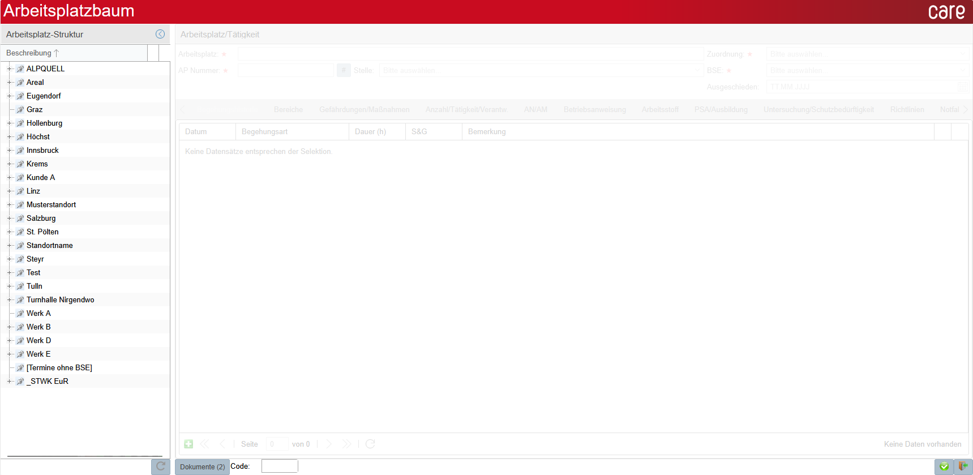
Hier werden die physischen Arbeitsplätze für Ihre Mitarbeiter erfasst. Auch hier kann über die Symbole auf- und eingeklappt werden sowie über das Plussymbol neben dem gewünschten Eintrag, neue Datensätze erstellen.

Arbeitsplatzübersicht
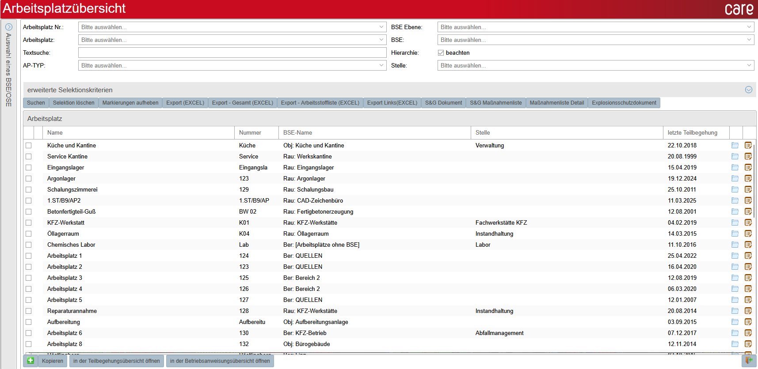
Über die Arbeitsplatzübersicht kann ich wie immer direkt in den Arbeitsplatz einsteigen, und über die Suchkriterien meine gewünschte Ergebnisliste erstellen lassen.
Über die Buttons kann ich den Arbeitsplatz in den Übersichten für Teilbegehungen oder Betriebsanweisungen öffnen lassen.
Der Export Arbeitsstoffliste entspricht der aktuellen Vorlage der AUVA, und enthält mehrere Versionen sowie eine leere Version der A3-Liste, um manuelle Nachträge zu ermöglichen.
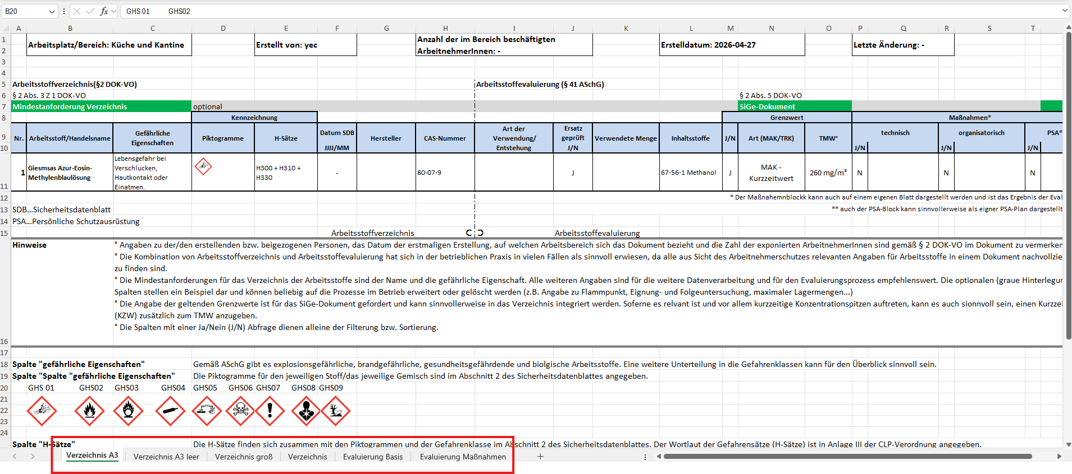

Export-Gesamt (EXCEL) erstellt eine XLSX Datei mit Gruppierung nach Arbeitsplatz.
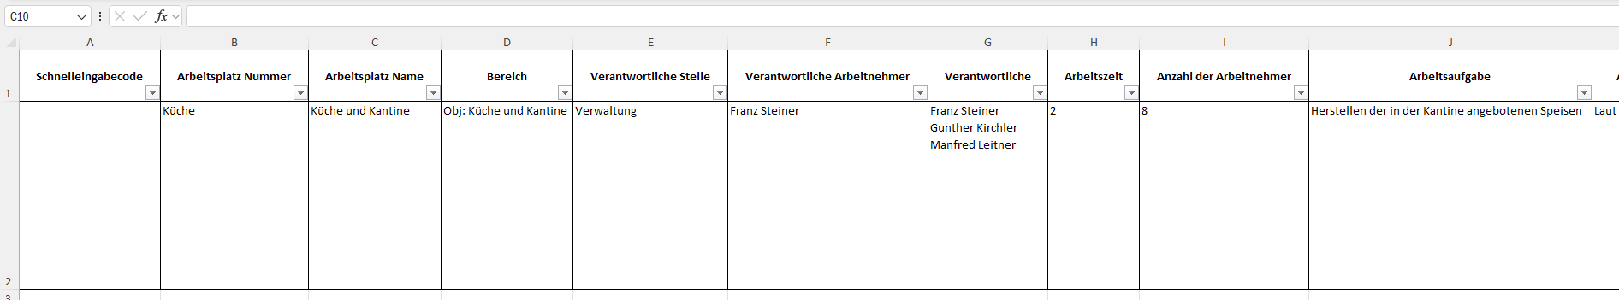
Über den Button „S&G Dokument“ wird entweder für die markierten Datensätze oder die gesamte Ergebnisliste, wie bei den meisten Exporten in Care, ein SiGe-Dokument ausgefahren.
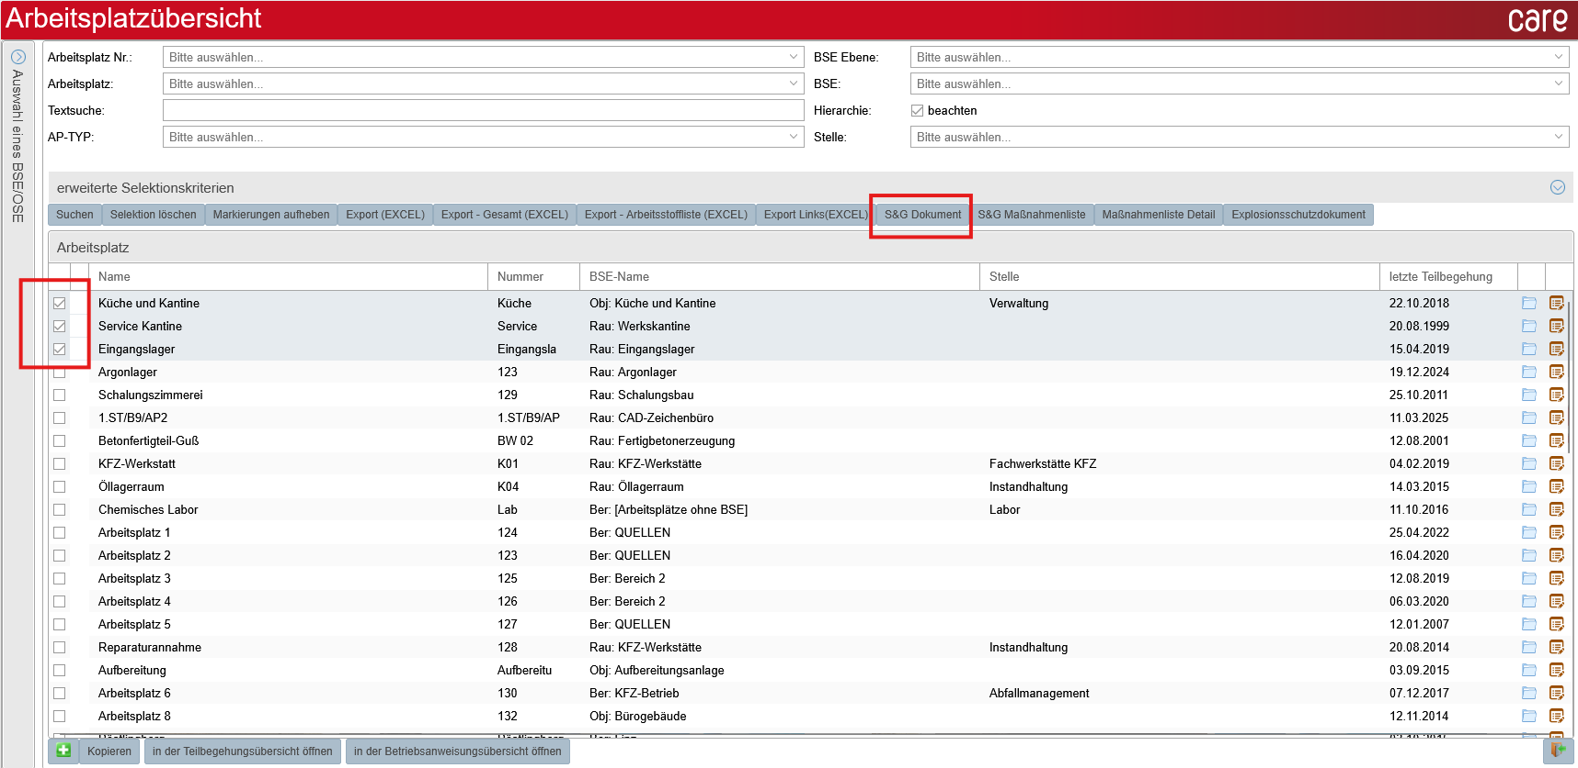
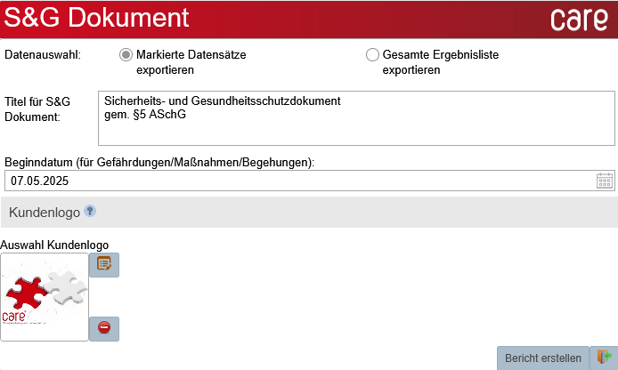

Hier eine Abbildung des Deckblatts.
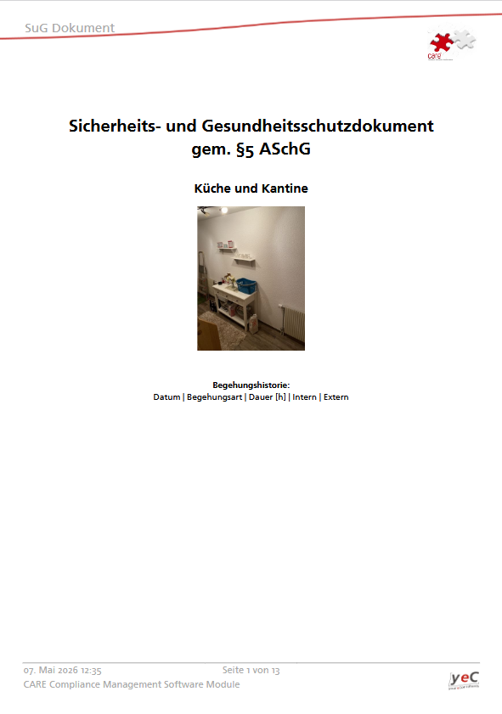

In dieser Abbildung sehen wir die zweite Seite, und auch das Design, das sich weiter durchzieht.
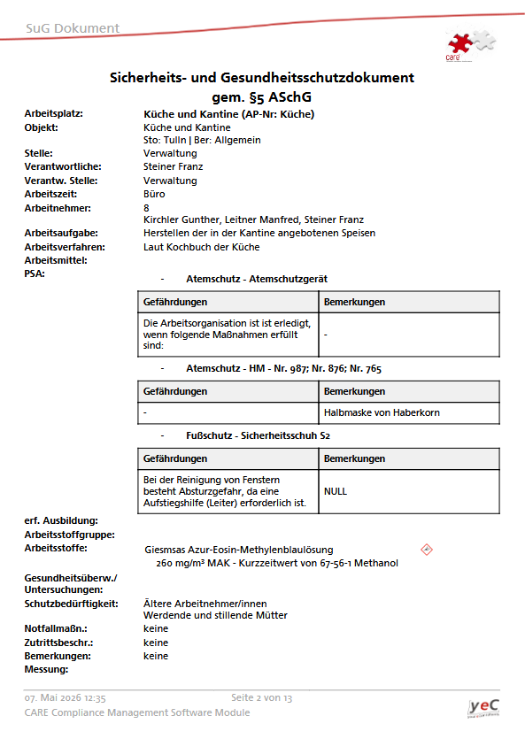

Bis hin zu den Gefährdungen, die in dieser Abbildung veranschaulicht sind.
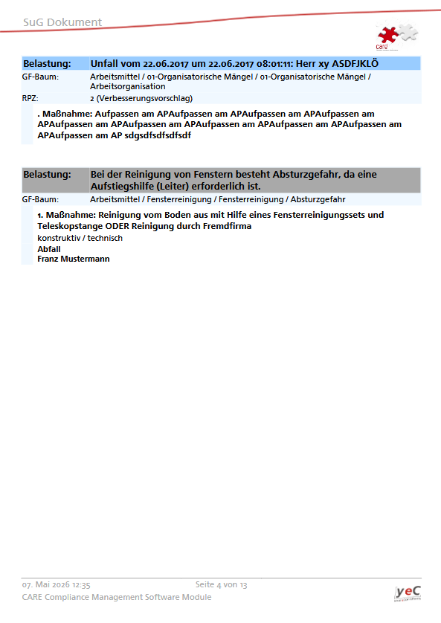

S&G Maßnahmenliste dient als Beilagen Dokument zum S&G Dokument und ist als Gefährdungs- und Maßnahmenkatalog nach Arbeitsplatz aufgebaut.
